Міністерство освіти і науки України
Національний технічний університет України
«Київський політехнічний інститут ім. І. Сікорського»

Кафедра інженерії програмного забезпечення в енергетиці

Лабораторна робота № 5
з курсу: «Програмування вебзастосунків»

Виконав:
студент 4-го курсу,
групи ТВ-21
Лазарчук Артем Сергійович
Посилання на GitHub репозиторій: https://github.com/ArtemLazarchuk/go-web-programming-course

Перевірив:
Недашківський О.Л.

Київ 2026
Завдання:
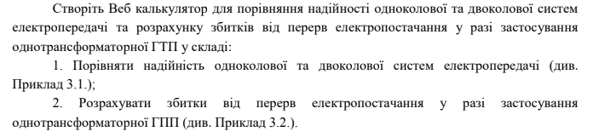

Короткий теоретичний матеріал:
Надійність електропостачальних систем є одним із ключових показників їх ефективності та безпеки. Вона забезпечується вибором досконалого електрообладнання, відповідністю умовам навколишнього середовища, правильним транспортуванням і зберіганням, дотриманням номінальних режимів роботи, а також застосуванням структурного резервування та пристроїв автоматичного релейного захисту.
Оцінювання надійності ЕПС здійснюється двома підходами: на основі вимог Правил улаштування електроустановок (ПУЕ) та за допомогою теоретичних методів. Практичні рекомендації ПУЕ базуються на статистичних даних і експлуатаційному досвіді, однак для складних систем така оцінка може бути недостатньо точною. Теоретичний підхід дозволяє аналізувати властивості системи, враховуючи виконання заданих функцій у межах установлених показників надійності.
Важливими характеристиками надійності є відмова, відновлення та безвідмовна робота. Відмова — це повна або часткова втрата працездатності елемента чи системи, а відновлення — процес повернення її до нормального робочого стану шляхом ремонту або заміни пошкоджених компонентів. Для кількісної оцінки використовують показники частоти відмов, середнього часу безвідмовної роботи та тривалості ремонту.
Основними причинами пошкоджень повітряних ліній електропередач є грозові перенапруги, обриви проводів, падіння дерев, перекриття ізоляції та механічні впливи. У грозовий період значно зростає частота аварій, що підкреслює необхідність застосування ефективних заходів захисту. Таким чином, аналіз причин відмов і показників надійності дозволяє підвищити стійкість та безпечність електропостачальних систем.

Код програми:
package main

import (
"fmt"
"html/template"
"log"
"net/http"
"strconv"
)

func parseFloat(s string) float64 {
v, _ := strconv.ParseFloat(s, 64)
return v
}

func parseInt(s string) int {
v, _ := strconv.Atoi(s)
return v
}

func formatValue(value float64, precision int, scientific bool) string {
if scientific && value < 0.001 && value > 0 {
return fmt.Sprintf("%.*e", precision, value)
}
return fmt.Sprintf("%.*f", precision, value)
}

func calculateReliability(connections int, accidentPrice, planedPrice float64) string {
hoursPerYear := 8760.0

omegaOc := 0.01 + 0.07 + 0.015 + 0.02 + 0.03*float64(connections)
tV_oc := (0.01*30 + 0.07*10 + 0.015*100 + 0.02*15 + (0.03*float64(connections))*2) / omegaOc

kA_oc := (omegaOc * tV_oc) / hoursPerYear
kP_oc := 1.2 * (43.0 / hoursPerYear)

omegaDk := 2 * omegaOc * (kA_oc + kP_oc)
omegaDc := omegaDk + 0.02

omega := 0.01
tV := 45e-3
Pm := 5.12e3
Tm := 6451.0
kP := 4e-3

mathWnedA := omega * tV * Pm * Tm
mathWnedP := kP * Pm * Tm
mathLosses := accidentPrice*mathWnedA + planedPrice*mathWnedP

return fmt.Sprintf(`═══════════════════════════════════
РЕЗУЛЬТАТИ РОЗРАХУНКУ НАДІЙНОСТІ
═══════════════════════════════════

1. Одноколова система
Частота відмов ω_oc = %s рік⁻¹
Середня тривалість відновлення t_в.ос = %s год
Коефіцієнт аварійного простою k_a.oc = %s
Коефіцієнт планового простою k_п.ос = %s

2. Двоколова система
Частота відмов одночасно двох кіл ω_дк = %s рік⁻¹
Частота відмов з урахуванням секційного вимикача ω_дс = %s рік⁻¹

Висновок: Надійність двоколової системи є значно вищою ніж одноколової

3. Збитки від перерв електропостачання
Математичне сподівання аварійного недовідпущення M(W_нед.а) = %.0f кВт·год
Математичне сподівання планового недовідпущення M(W_нед.п) = %.0f кВт·год
Математичне сподівання збитків M(З_пер) = %.2f грн

═══════════════════════════════════`,
formatValue(omegaOc, 3, false),
formatValue(tV_oc, 1, false),
formatValue(kA_oc, 5, true),
formatValue(kP_oc, 5, true),
formatValue(omegaDk, 5, true),
formatValue(omegaDc, 4, false),
mathWnedA, mathWnedP, mathLosses)
}

func indexHandler(w http.ResponseWriter, r *http.Request) {
tmpl := template.Must(template.ParseFiles("templates/index.html"))

data := struct {
Result string
Error string
Values map[string]string
}{
Values: map[string]string{
"connections": "6",
"accidentPrice": "23.6",
"planedPrice": "17.6",
},
}

if r.Method == http.MethodPost {
r.ParseForm()

action := r.FormValue("action")

if action == "example" {
data.Values = map[string]string{
"connections": "6",
"accidentPrice": "23.6",
"planedPrice": "17.6",
}
} else {
connectionsStr := r.FormValue("connections")
accidentPriceStr := r.FormValue("accidentPrice")
planedPriceStr := r.FormValue("planedPrice")

connections := parseInt(connectionsStr)
accidentPrice := parseFloat(accidentPriceStr)
planedPrice := parseFloat(planedPriceStr)

if connections <= 0 {
data.Error = "Введіть коректну кількість приєднань"
} else if accidentPrice <= 0 {
data.Error = "Введіть коректну ціну для аварійних перерв"
} else if planedPrice <= 0 {
data.Error = "Введіть коректну ціну для планових перерв"
} else {
data.Result = calculateReliability(connections, accidentPrice, planedPrice)
}

data.Values = map[string]string{
"connections": connectionsStr,
"accidentPrice": accidentPriceStr,
"planedPrice": planedPriceStr,
}
}
}

tmpl.Execute(w, data)
}

func main() {
http.HandleFunc("/", indexHandler)
fmt.Println("Сервер запущено: http://localhost:8080")
log.Fatal(http.ListenAndServe(":8080", nil))
}

Інтерфейс вводу значень:
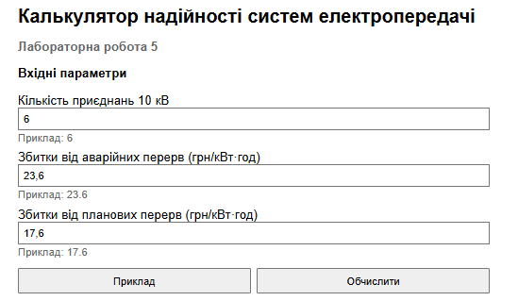
Результат для завдання 1:
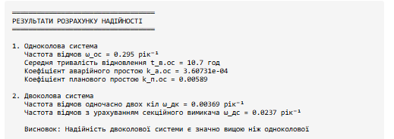
Результат виконання на контрольному прикладі завдання 1:
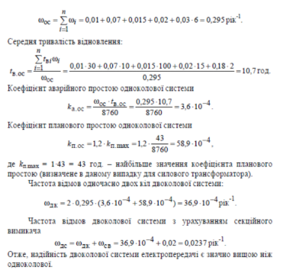

Результат для завдання 2:
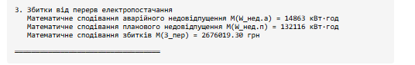
Результат виконання на контрольному прикладі завдання 2:
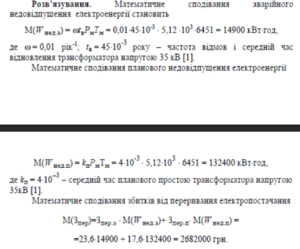

Висновок

У ході виконання лабораторної роботи було розглянуто основні теоретичні положення щодо надійності електропостачальних систем та показники, які використовуються для її оцінювання. Проаналізовано поняття відмов, відновлення, безвідмовної роботи, а також основні причини пошкоджень елементів систем електропередачі. Особливу увагу приділено впливу аварійних і планових перерв електропостачання на економічні збитки.
У практичній частині роботи було розроблено програмний застосунок для розрахунку показників надійності одноколової та двоколової систем електропередачі, а також для визначення математичного сподівання недовідпущеної електроенергії та збитків від перерв електропостачання. Реалізований інтерфейс дозволяє вводити вихідні дані, виконувати перевірку коректності введення та наочно відображати результати обчислень.
За результатами розрахунків встановлено, що двоколова система має значно вищий рівень надійності порівняно з одноколовою, що підтверджує доцільність застосування резервування в системах електропостачання. Отримані результати відповідають теоретичним положенням і контрольним прикладам, що свідчить про коректність реалізованих алгоритмів. Таким чином, мету лабораторної роботи було досягнуто, а поставлені завдання — виконано повністю.

